**T.C.**

**KIRIKKALE ÜNİVERSİTESİ**

**MÜHENDİSLİK VE DOĞA BİLİMLERİ FAKÜLTESİ**



**EĞİTİM ARAYÜZÜ**

**BİTİRME PROJESİ 1 DERSİ**

**RESUL DOĞAN**

**200205045**

**PROJE DANIŞMANI: DR. FUAT TÜRK**

**OCAK 2025**

**2.İÇİNDEKİLER**

1.Kapak Sayfası1

2.İçindekiler2

3.Tablolar Listesi3

4.Şekiller Listesi4

5.Proje Metni

5.1.Özet5

5.2.Giriş……………………………………………………………………………………………………………………………………………5

5.3.Gereksinimler5

5.4.Materyal ve Metot6

5.5. Öneriler13

**3.TABLOLAR LİSTESİ**

Tablo 1: Öğrenci Tablosu ……………………………………………………………………………………………..….…………………9

Tablo 2: Personel Tablosu…………………………………………………………………………………………………………………..9

Tablo 3: Dersler Tablosu..……………………………………………………………………………………………………………………9

Tablo 4: Ders Kayıt Tablosu..……………………………………………………………………………………………………………….9

Tablo 5: Sınavlar Tablosu.…………………………………………………………………………………………………………………10

Tablo 6: Sınav Sonuçları Tablosu.………………………………………………………………………………………………………10

Tablo 7: Ödevler Tablosu.…………………………………………………………………………………………………………………10

Tablo 8: Ödev Teslim Tablosu……………………………………………………………………………………………………………10

Tablo 9: Notlar Tablosu....…………………………………………………………………………………………………………………11

Tablo 10: Duyurular Tablosu .……………………………………………………………………………………………………………11

Tablo 11: Mesajlar Tablosu.………………………………………………………………………………………………………………11

Tablo 12: İçerik Tablosu...…………………………………………………………………………………………………………………11

**4.ŞEKİLLER LİSTESİ**

Şekil1: Veritabanı Kodları……………………………………………………………………………………………………………………6

Şekil2: Veritabanı Kodları Devam1……………………………………………………………………………………………………..7

Şekil3: Veritabanı Kodları Devam2.…………………………………………………………………………………………….………8

Şekil4: Veritabanı Diyagramı…………………………………………………………………………………………………………….12

Şekil5: Login Paneli……………………………………………………………………………………………………………………………12

Şekil6: Öğrenci Sayfası………………………………………………………………………………………………………………………13

Şekil7: Personel Sayfası…………………………………………………………………………………………………………………….13

**5. PROJE METNİ**

**5.1. ÖZET**

Bu proje, eğitim süreçlerini dijital ortamda daha kolay ve etkili bir şekilde yönetebilecek bir web platformu geliştirmeyi amaçlamaktadır. Web sitesi, eğitimciler ve öğrenciler için modern bir kullanıcı deneyimi sunarak, ders materyallerinin paylaşılması, ödevlerin verilmesi ve alınması, sınavların oluşturulması ve öğrencilerin katılması, personel ve öğrenci arasındaki iletişimin sağlanması gibi temel işlevleri sağlamaktadır. Personel ve öğrenci girişleri ayrı tutularak rollere yönelik izinler güvenli bir şekilde sağlanmaktadır.

Projede ön uç geliştirme için HTML, CSS ve JavaScript teknolojileri kullanılırken, veri yönetimi için MSSQL veritabanı kullanılmıştır. Bu proje, eğitimcilerin dijital araçlardan daha etkin faydalanmasını ve öğrencilerin öğrenme süreçlerini daha verimli yönetmelerini sağlamayı hedeflemektedir.

**5.2. GİRİŞ**

Dijitalleşen dünyada eğitim yöntemleri de büyük bir dönüşüm geçirmekte ve çevrimiçi platformlar eğitim süreçlerinde önemli bir yer tutmaktadır. Bu proje, eğitimcilerin ve öğrencilerin dijital eğitim süreçlerini daha verimli bir şekilde yönetmelerini sağlamak amacıyla bir web platformu geliştirmeyi hedeflemiştir.

Projenin frontend kısmında HTML, CSS ve JavaScript teknolojileri kullanılarak kullanıcı dostu bir platform oluşturulmuştur. Personel ve öğrenci giriş panelleri ayrı tutulmuş ve rollere göre farklı arayüzler oluşturulmuştur. Veri yönetimi için MSSQL veritabanı kullanılmış, öğrenci ve personel bilgilerinin güvenli bir şekilde saklanması sağlanmıştır.

Bu raporun devamında, uygulamanın detaylı teknik özellikleri, kullanıcı avantajları ve gelecekteki geliştirmeler için öneriler sunulacaktır.

**5.3. GEREKSİNİMLER**

* Personel ve Öğrenci olarak iki farklı kullanıcı türü oluşturulacaktır.
* Personel paneli ve öğrenci paneli farklı özellik ve yetki kısıtlamalarına sahip olmalıdır.

**Personel Paneli**

* Ders oluşturma ve düzenleme
* Ders içeriklerini yükleme
* Ödev gönderme ve teslim tarihi belirleme
* Online sınav hazırlama
* Öğrencilerle mesajlaşma ve duyuru gönderme

**Öğrenci Paneli**

* Derslere erişim ve içerik görüntüleme
* Ders seçimi
* Ödev yükleme
* Sınavlara katılım
* Öğretmenlere soru sorma

**5.4. MATERYAL VE METOT**

Öncelikle Microsoft Server Management Studio kullanılarak SQL kodlarıyla veritabanı geliştirildi. Uygulamayı kullanacak olan kişilerin bilgilerini tutmak için öğrenci ve personel tabloları; ders bilgilerini tutmak için dersler, içerik ve ders kayıt tabloları; ödev bilgilerini tutmak için ödevler ve ödev teslim tabloları; sınav bilgileri için sınavlar ve sınav sonuçları tabloları; öğrencilerin ders notlarını tutmak için notlar tablosu; iletişim bilgilerini tutmak için mesajlar ve duyurular tabloları oluşturuldu. Bu tablolar ve kodları aşağıda bulunmaktadır.

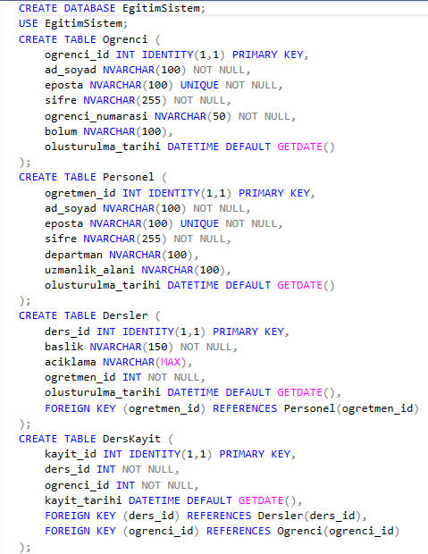

Şekil 1: Veritabanı Kodları

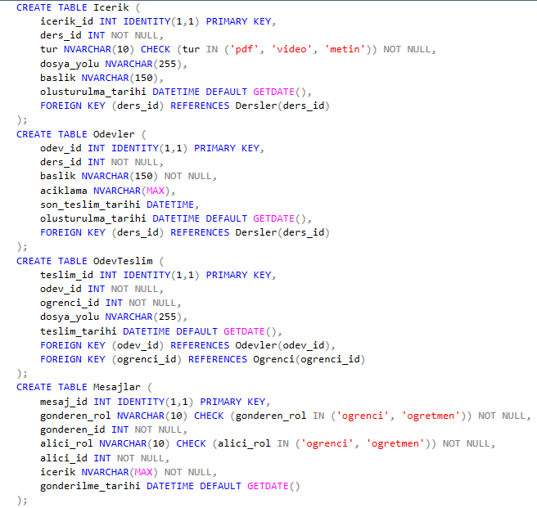

Şekil 2: Veritabanı Kodları Devam1

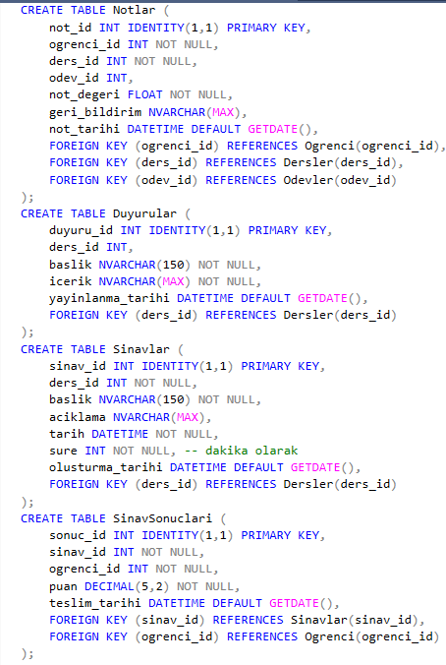

Şekil 3: Veritabanı Kodları Devam2

**Öğrenci Tablosu**:

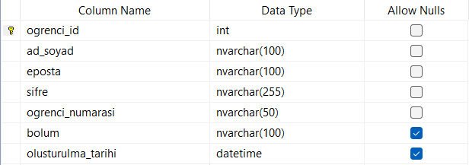

Tablo 1: Öğrenci Tablosu

**Personel Tablosu:**

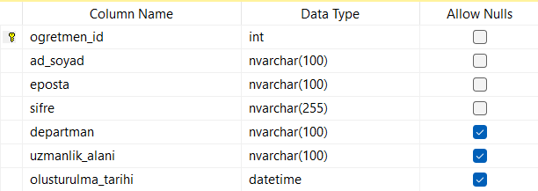

Tablo 2: Personel Tablosu

**Dersler Tablosu:**

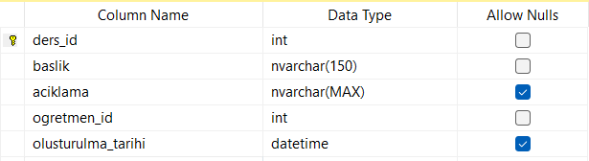

Tablo 3: Dersler Tablosu

**Ders Kayıt Tablosu:**

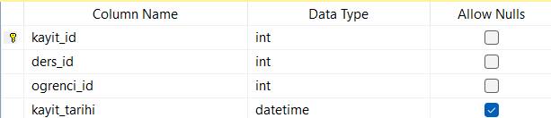

Tablo 4: Ders Kayıt Tablosu

**Sınavlar Tablosu:**

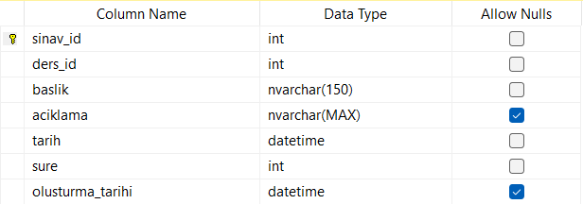

Tablo 5: Sınavlar Tablosu

**Sınav Sonuçları Tablosu:**

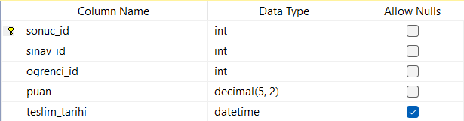

Tablo 6: Sınav Sonuçları Tablosu

**Ödevler Tablosu:**

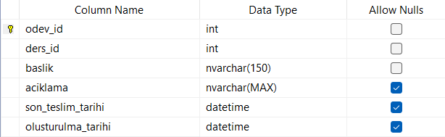

Tablo 7: Ödevler Tablosu

**Ödev Teslim Tablosu:**

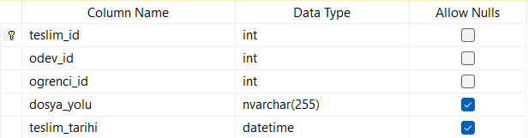

Tablo 8: Ödev Teslim Tablosu

**Notlar Tablosu:**

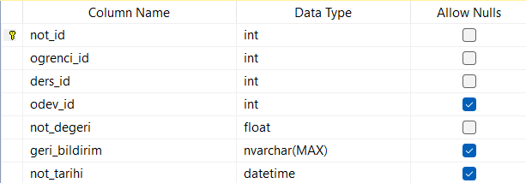

Tablo 9: Notlar Tablosu

**Duyurular Tablosu:**

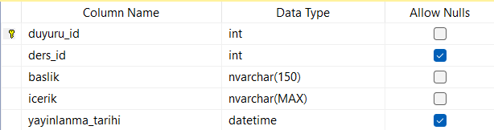

Tablo 10: Duyurular Tablosu

**Mesajlar Tablosu:**

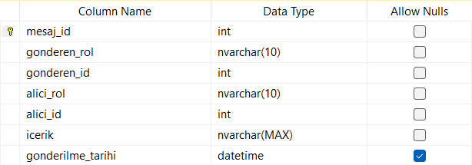

Tablo 11: Mesajlar Tablosu

**İçerik Tablosu:**

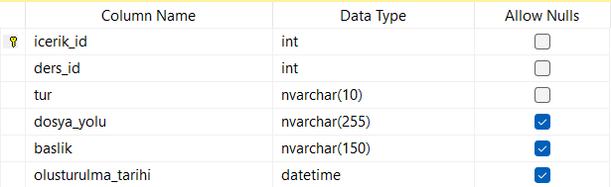

Tablo 12: İçerik Tablosu

Sonrasında tablolar arasındaki ilişkiler belirlendi ve veritabanı diyagramı tasarlandı.

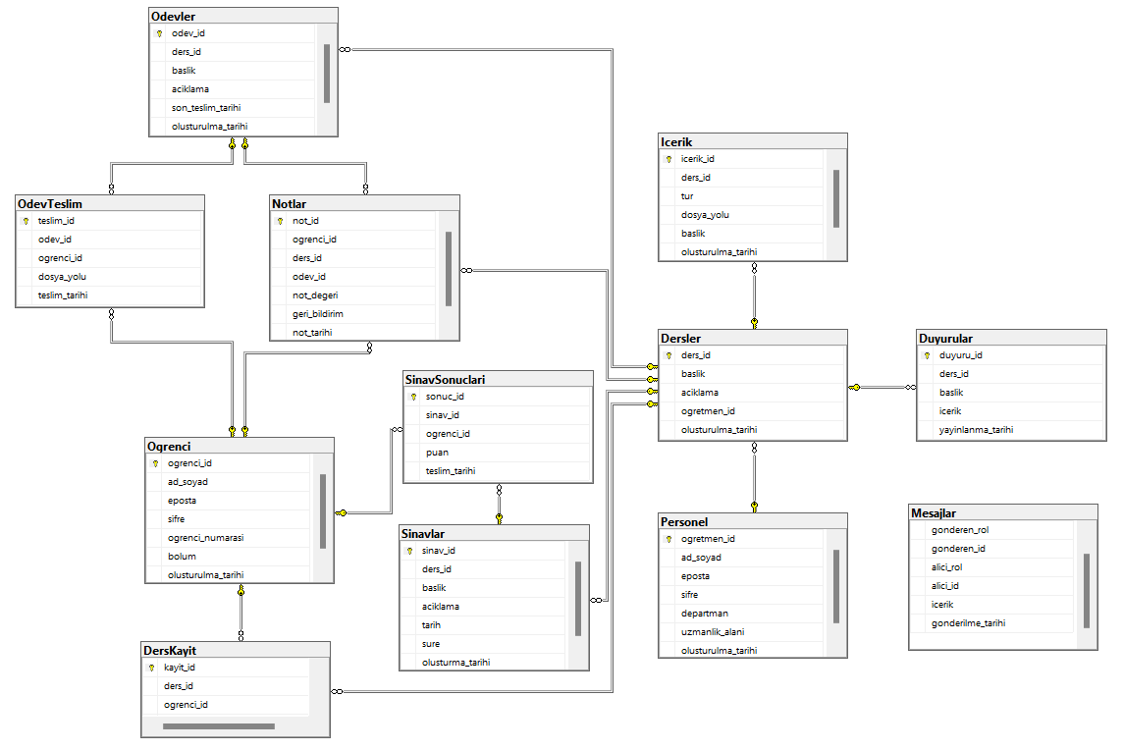

Şekil 4: Veritabanı Diyagramı

Aşağıda web sitesinin giriş paneli bulunmaktadır. Giriş paneli, Öğrenci Girişi ve Personel Girişi olmak üzere ikiye ayrılmıştır. Kullanıcı rolüne göre doğru alana bilgilerini girerek siteye giriş yapabilir. Ayrıca role göre farklı arayüz ve yetkilerin olduğu sayfalara yönlendirilir. Eğer kullanıcı ve şifre veritabanından alınan bilgilerle uyuşmazsa hata verilir.

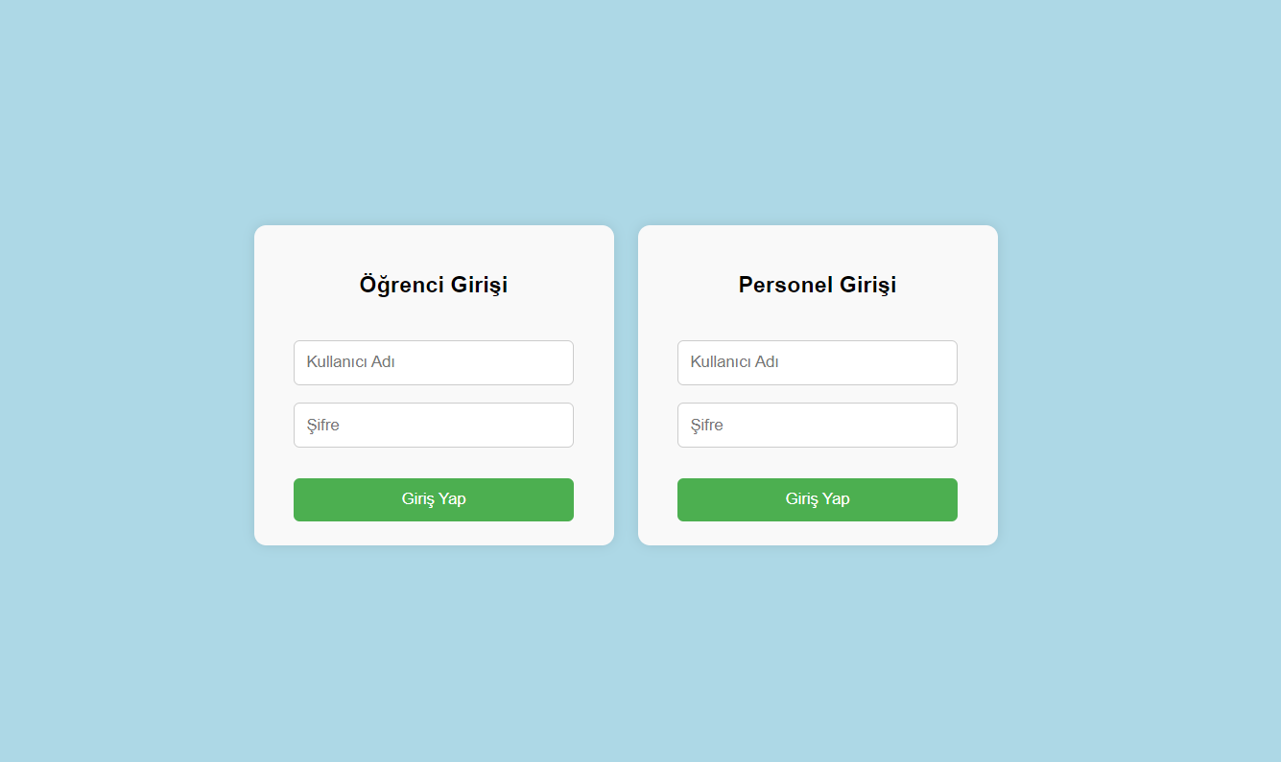

Şekil 5: Login Paneli

Öğrenci panelinin sol kısmında öğrenciye ait bilgiler bulunmaktadır. Üst kısımda ders içeriklerine ulaşma, sınavlara girme, ders ekleme gibi işlemleri gerçekleştirebileceği menü bulunmaktadır. Personel panelinde ise yine sol kısımda personele ait bilgiler bulunmaktadır. Üst kısımda ise ders içerikleri ekleme, sınav oluşturma, duyuru gönderme gibi işlemleri gerçekleştirebileceği menü bulunmaktadır.

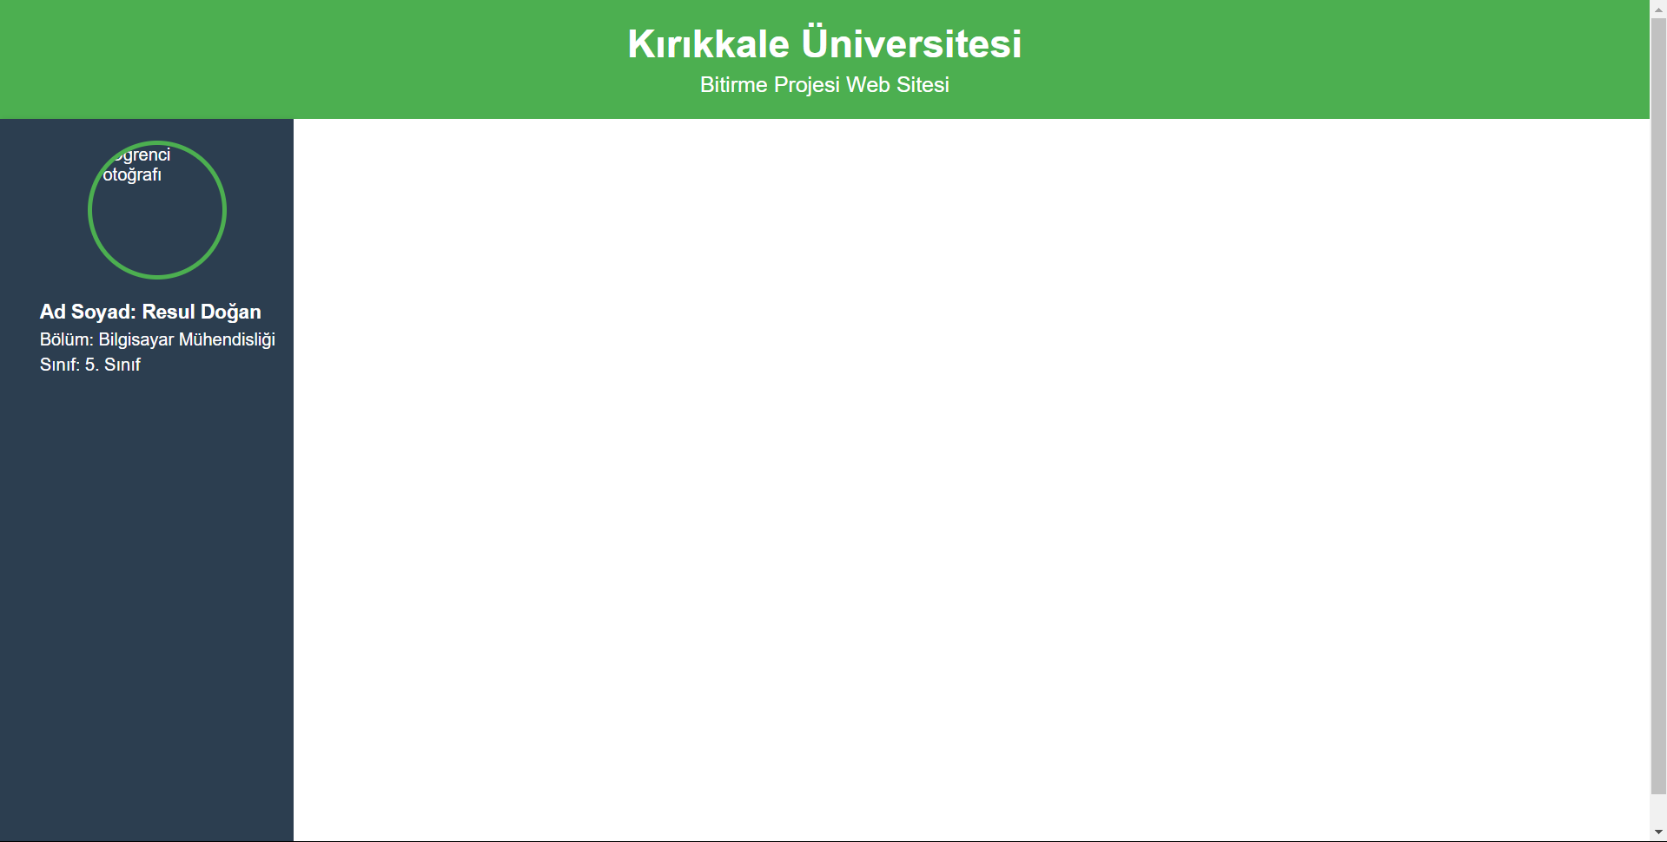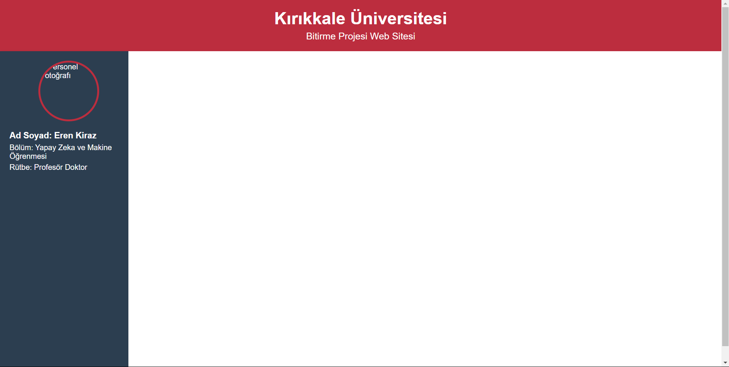

Şekil 6: Öğrenci Sayfası Şekil 7: Personel Sayfası

**5.5.ÖNERİLER**

* Sayfa görsellik açısından geliştirilebilir
* Kullanıcı girişleri için doğrulama kontrolleri yapılabilir.
* Kullanıcı dostu olması açısından
* Rollere göre içerik ekleme ve düzenleme izinleri yapılacak,
* Profil kısmında düzenlemeler ve ders ekle gibi butonlar yapılacak,
* Görsellik açısından içerik kısmının ana ekran renkleri ve temaları daha rahat ve konforlu hale getirilecek,
* Kullanıcılara kullanım kolaylığı sağlanacak şekilde ana sayfa üzerinde butonlar ve basit bir tasarım yapılacak.

Bunların hepsini Bitirme Projesi 2 dersi kapsamında yapacağım, tasarladığım web sitesini geliştireceğim.